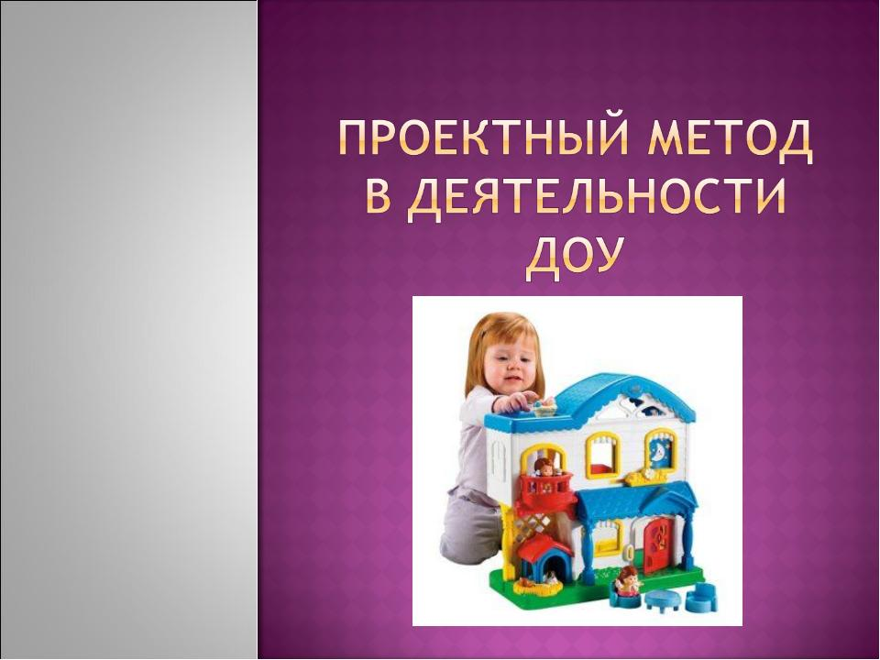***Метод проекта  в  дошкольном образовательном учреждении***

*Метод проектов возник еще в начале прошлого столетия в США, разработан американским философом и педагогом Дж.Дьюи. Его называли также методом проблем и связывался он с идеями гуманистического направления в философии и образовании,. Дж.Дьюи предлагал строить обучение на активной основе, через целесообразную деятельность ученика, сообразуясь с его личным интересами.*

*Метод проектов привлек внимание русских педагогов еще в начале 20 века. Идеи проектного обучения возникли в России практически параллельно с разработками американских педагогов. Под руководством русского педагога С.Т.Шацкого в 1905 году была организована небольшая группа сотрудников, пытавшаяся активно использовать проектные методы в практике преподавания.*

*Характерной чертой этой технологии является реализация модели «обучение через открытие», моделирование жизненно важных ситуаций и поиск путей их решения, умение проектировать, предстоящую деятельность, быть ее субъектом. Для этого необходима проблема, взятая из реальной жизни, знакомая и значимая для ребенка, для решения которой ему необходимо приложить полученные знания, и новые знания, которые еще предстоит приобрести.*

*Это путь познания, способ организации процесса познания. Поэтому, если мы говорим о методе проектов, то имеем в виду именно способ достижения дидактической цели через детальную разработку проблемы (технологию), которая должна завершиться вполне реальным, осязаемым практическим результатом, оформленным* *тем или иным образом.*

*Если говорить о методе проектов как о педагогической технологии, то эта технология предполагает совокупность исследовательских, поисковых, проблемных методов, творческих по самой своей сути.*

*Цель проектной деятельности заключается в повышении личной уверенности каждого участника, его самореализации и рефлексии, развитие исследовательских умений, осознания значимости коллективной работы, сотрудничества в процессе выполнения творческих заданий.*

*Создание условий, раскрывающих   творческий и    интеллектуальный потенциал дошкольников, ориентированных на диалогическое взаимодействие  детей, родителей и педагогов,  способствующих самопознанию и саморазвитию всех участников педагогического процесса*

Якорь                **Типология проектов**

*Для типологии проектов предлагаются следующие типологические признаки:*

*1.*   *По доминирующей в проекте деятельности:*

*Исследовательская- (исследовательский проект), творческая- (творческий проект), ролевая- (игровой), прикладная -(практико-ориентированный проект), ознакомительно-ориентировочная (ориентированный проект);*

*2.*   *По предметно-содержательной области:*

*моно проект (в рамках одной области знания); межпредметный проект;*

*3.    По количеству участников проекты могут быть: индивидуальные, групповые, общие;*

*3.*   *По продолжительности проекта: краткосрочные, долгосрочные.*

Якорь**Основные требования к использованию метода проектов**:

*1.Наличие значимой проблемы (задачи), требующей интегрированного знания  исследовательского поиска  для ее решения;*

*2. Использование исследовательских методов:*

*-определение проблемы ( выявление противоречия)*

*- цели задач  из нее вытекающей  (мотивации);*

*-обсуждение методов  исследования*

*-анализ полученных данных и подведение итогов;*

*-оформление конечных результатов;*

*3. Практическая значимость предполагаемых результатов  (продукт - продукт-это то, что можно потрогать, взять, обменять);*

*4. Структурирование содержательной части проекта (указание его этапов, распределение ролей);*

*5. Самостоятельная, парная, групповая деятельность участников проекта ( участники - дети, педагоги, родители, социальные партнеры);*

***для детей старше 3х лет – это  модель 3х вопросов:***

***Что я знаю?  Что я хочу узнать?   Как я могу это узнать?***

***Следует остановиться и на общих подходах к структурированию проекта:***

***Проект – это 5  «П»***

·        ***Проблема;***

·        ***Проектирование (планирование);***

·        ***Поиск информации;***

·        ***Продукт;***

·        ***Презентация.***

*1.Начинать следует всегда с выбора темы проекта, его типа, количества участников*.

2.*Далее педагогу необходимо продумать возможные варианты проблем, которые важно исследовать в рамках намеченной тематики*. *Сами же проблемы выдвигаются детьми, но с подачи педагога (наводящие вопросы, ситуации, способствующие определению проблем, видеоряд с той же целью, т.д.). Здесь уместна “мозговая атака” с последующим коллективным обсуждением.*

*3.Распределение задач по группам, обсуждение возможных методов исследования, поиска информации, творческих решений.*

*4.Самостоятельная или совместная работа участников проекта (дети, родители, педагоги)   по своим  исследовательским, творческим задачам.*

*5.Промежуточные  обсуждения  полученных  данных  в  группах,  на  занятиях,  в совместной деятельности пр.).*

*6.Защита проектов, оппонирование.*

*7.Коллективное обсуждение, экспертиза, результаты внешней оценки, выводы.*

***Правила и принципы успешности проектной деятельности****:*

1. *Команды и участники****не соревнуются;***
2. *В команде нет лидеров, все  члены команды равны;*
3. *Все члены команды должны получать удовольствие от общения друг с другом и от того, что они вместе выполняют задание;*
4. *Все должны проявлять активность и вносить свой вклад в общее дело;*
5. *Ответственность за конечный результат несут все члены команды, выполняющие проектное задание.*

*Реализация метода проектов и исследовательского метода на практике ведет к изменению позиции педагога.  Из носителя готовых знаний он превращается в организатора познавательной, исследовательской деятельности своих воспитанников.*

*Изменяется и психологический климат в группе, так как педагогу приходится переориентировать свою  воспитательно- образовательную  работу на разнообразные виды самостоятельной деятельности детей, на приоритет деятельности исследовательского, поискового, творческого характера.*

*Отдельно следует сказать о необходимости организации внешней оценки проектов, поскольку только таким образом можно отслеживать их эффективность, сбои, необходимость своевременной коррекции. Характер этой оценки в большой степени зависит как от типа проекта, так и от темы проекты (его содержания), условий проведения*.